Resolución del Pleno del Instituto de Transparencia, Acceso a la Información Pública y Protección de Datos Personales del Estado de México y Municipios, con domicilio en Metepec, Estado de México; de doce (12) de octubre de dos mil veintidós.
VISTO el expediente electrónico formado con motivo del recurso de revisión 14878/INFOEM/IP/RR/2022, promovido por un usuario del Sistema de Acceso a la Información Mexiquense (SAIMEX), quien no proporcionó nombre ni seudónimo, y que en lo sucesivo será identificado como RECURRENTE, en contra de la respuesta del Ayuntamiento de Metepec en lo sucesivo el SUJETO OBLIGADO, se procede a dictar la presente resolución, con base en los siguientes:

ANTECEDENTES
- El quince (15) de agosto de dos mil veintidós, el particular presentó a través del Sistema de Acceso a la Información Mexiquense (SAIMEX), la solicitud de información pública registrada con el número 04238/METEPEC/IP/2022, mediante la cual requirió:
“Se solicita saber como quedaron integradas las Comisiones edilicias para la administración 2022-2024.” (Sic).

- Se hace constar que se señaló como modalidad de entrega de la información: A través del SAIMEX.

- Posteriormente, en fecha cinco (05) de septiembre de dos mil veintidós el SUJETO OBLIGADO requirió una Prorroga en los siguientes términos:

“Metepec, México a 05 de Septiembre de 2022
Nombre del solicitante: C. Solicitante
Folio de la solicitud: 04238/METEPEC/IP/2022

Con fundamento en el artículo 163 de la Ley de Transparencia y Acceso a la Información Pública del Estado de México y Municipios, se le hace de su conocimiento que el plazo de 15 días hábiles para atender su solicitud de información ha sido prorrogado por 7 días en virtud de las siguientes razones:

ASUNTO: EL QUE SE INDICA
A QUIEN CORRESPONDA
P R E S E N T E.
Por este conducto y con fundamento en lo dispuesto por los artículos 53, fracción VI y 163 de la Ley de Transparencia y Acceso a la Información Pública del Estado de México y Municipios, me permito notificarle la ampliación del plazo por siete días hábiles, aprobado por el Comité de Transparencia del Ayuntamiento de Metepec, Estado de México, mediante la trigésima séptima sesión extraordinaria de fecha 16 de agosto de 2022. Por lo anterior, se adjunta el acta del comité No CT/MET/EXT-37/2022. Sin más por el momento quedo a sus órdenes. ATENTAMENTE GERARDO ARTURO OZUNA MARTÍNEZ DIRECTOR DE TRANSPARENCIA Y GOBIERNO ABIERTO

Lic. Gerardo Arturo Ozuna Martínez
Responsable de la Unidad de Transparencia” (Sic).

- El catorce (14) de septiembre de dos mil veintidós, el SUJETO OBLIGADO dio respuesta a la solicitud de información en los siguientes términos:

“Metepec, México a 14 de Septiembre de 2022
Nombre del solicitante: C. Solicitante
Folio de la solicitud: 04238/METEPEC/IP/2022

En respuesta a la solicitud recibida, nos permitimos hacer de su conocimiento que con fundamento en el artículo 53, Fracciones: II, V y VI de la Ley de Transparencia y Acceso a la Información Pública del Estado de México y Municipios, le contestamos que:

C. SOLICITANTE P R E S E N T E. En respuesta a la solicitud recibida por medio del Sistema de Acceso a la Información Mexiquense (SAIMEX). Al respecto, le informo que esta Dirección de Transparencia y Gobierno Abierto turnó la solicitud antes mencionada a los Servidores Públicos Habilitados que de conformidad con las funciones y atribuciones conferidas en términos de la Ley Orgánica Municipal del Estado de México y demás disposiciones legales aplicables les corresponde la generación, recopilación, administración, manejo, procesamiento, archivo y conservación de la información, y habiendo realizado una búsqueda exhaustiva, se anexa la respuesta del servidor público habilitado. Lo anterior con fundamento en lo establecido por los artículos 12, 18, 19, 53 fracción VI, 160 y 162 de la Ley de Transparencia y Acceso a la Información Pública del Estado de México. Asimismo, se hace de su conocimiento que cuenta con un plazo de 15 (quince) días hábiles a partir de la fecha de respuesta a su solicitud, para interponer el recurso de revisión conforme a los artículos 176, 177 y 178 de la Ley de Transparencia y Acceso a la Información Pública del Estado de México y Municipios. Sin más por el momento, me despido de usted, reiterando estar a sus órdenes. ATENTAMENTE GERARDO ARTURO OZUNA MARTÍNEZ DIRECTOR DE TRANSPARENCIA Y GOBIERNO ABIERTO

ATENTAMENTE
Lic. Gerardo Arturo Ozuna Martínez” (Sic)

- Asimismo, el SUJETO OBLIGADO adjuntó a su respuesta los archivos electrónicos que se describen a continuación:

- Solicitud 4238.pdf:Documento de una foja, suscrito por el Secretario del Ayuntamiento, mediante el cual refiere que una vez realizada la búsqueda exhaustiva y razonable de la información, así como el análisis jurídico y estudio de la solicitud de cuenta, se pone a su disposición cinco certificaciones de acuerdos que a continuación se describen.
- 04238 Acuerdos comisiones.rar:
- Acuerdo 017.pdf: Certificación de acuerdo en fecha primero de enero del presente año, en el que se integran las Comisiones de Gobernación, Comisión de Planeación para el desarrollo, Comisión de Hacienda.
- Acuerdo 043.pdf: Certificación de acuerdo en fecha trece de enero de dos mil veintidós, en la que se integran las comisiones permanentes de revisión y actuación de la Reglamentación Municipal y la Comisión transitoria de Elección de Representantes Indígenas.
- Acuerdo 045.pdf: Certificación de acuerdo en fecha trece de enero de dos mil veintidós, en la que se integra la comisión permanente de Planeación para el Desarrollo.
- Acuerdo 063.pdf: Certificación de acuerdo en fecha trece de enero de dos mil veintidós en la que se integra la comisión transitoria de Elecciones de Delegados.
- Acuerdo 071.pdf: Certificación de acuerdo en fecha trece de enero de dos mil veintidós, en la que integra la comisión Municipal de los Derechos Humanos.

- Derivado de la respuesta emitida por el SUJETO OBLIGADO, el diecinueve (19) de septiembre de dos mil veintidós, el particular interpuso el recurso de revisión 14878/INFOEM/IP/RR/2022; impugnación en la que refirió lo siguiente:

- Acto impugnado: “La respuesta del sujeto obligado” (Sic).

- Razones o motivos de inconformidad: “El archivo se encuentra dañado, no se puede descargar, el sujeto obligado no me notifica el acta del comité, con la cual se amplia el plazo para dar respuesta a mi solicitud” (Sic).

- Se registró el recurso de revisión bajo el número de expediente al rubro indicado, asimismo, con fundamento en lo dispuesto por el artículo 185 fracción I de la Ley de Transparencia y Acceso a la Información Pública del Estado de México y Municipios se turnó a la Comisionada María del Rosario Mejía Ayala, con el objeto de su análisis.

- La Comisionada María del Rosario Mejía Ayala, con fundamento en lo dispuesto por el artículo 185 fracción II de la ley de la materia, a través del acuerdo de admisión de veintiséis (26) de septiembre de dos mil veintidós, puso a disposición de las partes el expediente electrónico vía Sistema de Acceso a la Información Mexiquense a efecto de que en un plazo máximo de siete días manifestaran lo que a su derecho convinieran, ofrecieran pruebas y alegatos según corresponda a los casos concretos, de esta forma para que el SUJETO OBLIGADO presentara el informe justificado procedente.

- El SUJETO OBLIGADO no rindió informe justificado, por su parte el RECURRENTE fue omiso en realizar manifestaciones, presentar pruebas, alegatos o expresar lo que a su derecho conviniera y asistiera.

- Así las cosas, la Comisionada María del Rosario Mejía Ayala decretó el cierre de instrucción mediante acuerdo de fecha siete (07) de octubre de dos mil veintidós.

CONSIDERANDO

PRIMERO. De la competencia.
- Este Instituto de Transparencia, Acceso a la Información Pública y Protección de Datos Personales del Estado de México y Municipios, es competente para conocer y resolver del presente recurso de conformidad con el artículo: 6, apartado A, fracción IV de la Constitución Política de los Estados Unidos Mexicanos; 5, párrafo trigésimo, trigésimo primero y trigésimo segundo, fracciones I, II, III, IV y V de la Constitución Política del Estado Libre y Soberano de México; artículos 1, 2 fracción II, 13, 29, 36 fracciones I y II, 176, 178, 179, 181 párrafo tercero y 185 de la Ley de Transparencia y Acceso a la Información Pública del Estado de México y Municipios; 7, 9 fracciones I y XXIV, y 11 del Reglamento Interior del Instituto de Transparencia, Acceso a la Información Pública y Protección de Datos Personales del Estado de México y Municipios.

SEGUNDO. De la oportunidad y procedencia.

I. De la interposición del recurso.

- El medio de impugnación fue presentado a través del SAIMEX, en el formato previamente aprobado para tal efecto y dentro del plazo legal de quince días hábiles otorgados; para el caso en particular es de señalar que si el SUJETO OBLIGADO entregó respuesta el día catorce (14) de septiembre de dos mil veintidós, el plazo para interponer el recurso de revisión trascurrió del quince (15) septiembre al seis (06) de octubre de dos mil veintidós, por lo que si el particular interpuso recurso de revisión el diecinueve (19) de septiembre de dos mil veintidós, se encuentra dentro del periodo establecido por la Ley.

III. De la determinación sobre la procedibilidad del recurso.

- Expuesto lo anterior, el escrito contiene las formalidades previstas por el artículo 180 último párrafo de la Ley de la materia actual, por lo que es procedente que este Instituto de Transparencia, Acceso a la Información Pública y Protección de Datos Personales del Estado de México y Municipios, conozca y resuelva el presente recurso.

TERCERO. De las causales de improcedencia y sobreseimiento.
- Es menester resaltar que en el procedimiento de acceso a la información pública y de los medios de impugnación de la materia, se advierten diversos supuestos de procedibilidad que deben estudiarse con la finalidad de dar cumplimiento a los principios de legalidad y objetividad inmersos en el artículo 9 de Ley de Transparencia y Acceso a la Información Pública del Estado de México y Municipios, en correlación con la seguridad jurídica que debe generar lo actuado ante este Organismo garante.

- Siendo una facultad legal entrar al estudio de las causas de improcedencia que hagan valer las partes o que se adviertan de oficio por este Resolutor; presupuestos procesales de inicio o trámite de un proceso que dotan de seguridad jurídica las resoluciones emitidas por este organismo colegiado, máxime que se trata de una figura procesal adoptada en la ley de la materia, la cual permite dilucidar alguna causal que impida el estudio y resolución de un asunto en su fondo, cuando una vez admitido el recurso de revisión se advierta una causa de improcedencia que permita sobreseerlo. Estudio de causales de improcedencia que no son incompatibles con el derecho de acceso a la justicia, ya que éste no se coarta por regular causas de improcedencia y sobreseimiento con tales fines.

- En primer término es necesario hacer alusión a la solicitud de información ya que de ella deriva por un lado al procedimiento de acceso a la información ante el sujeto obligado, y por otro lado la materia sobre la que versara el recurso de revisión ante este Órgano Garante; se resalta la innegable necesidad de interpretar el texto de la solicitud, porque no se podría entender el derecho de acceso a la información sin la existencia de solicitudes de información a la luz de su interpretación ya que ésta es la fuente de la materia objeto de la transparencia específica en cada recurso de revisión; es decir, no podemos establecer una materia o un tema como objeto de derecho de acceso a la información, si de la solicitud no se entiende o no se precisan temas o materias objetivas; por ello es de notoria importancia el trabajo de interpretación que se le dé a una solicitud de información, ya que el sujeto obligado puede considerar una circunstancia en particular diversa a la que el particular objetivamente requiere. Ya que el planteamiento del problema es de toral importancia, a efecto de determinar la intención o voluntad del recurrente a la luz de la interpretación de la solicitud de información, y que puede generar de forma objetiva y material el sujeto obligado que se relacione con esa intención, respecto del presente asunto se realiza a continuación.

I. De las actuaciones de las partes.

- Por lo que se advierte del contenido de la solicitud de información, el RECURRENTE requirió lo siguiente:
- Como quedaron integradas las Comisiones edilicias para la administración 2022-2024.
- Conforme a lo anterior, el SUJETO OBLIGADO emitió respuesta a través del archivo electrónico 04238 Acuerdos comisiones.rar el cual a su vez contiene 5 documentos cuyo contenido es el siguiente:

Acuerdo 017.pdf 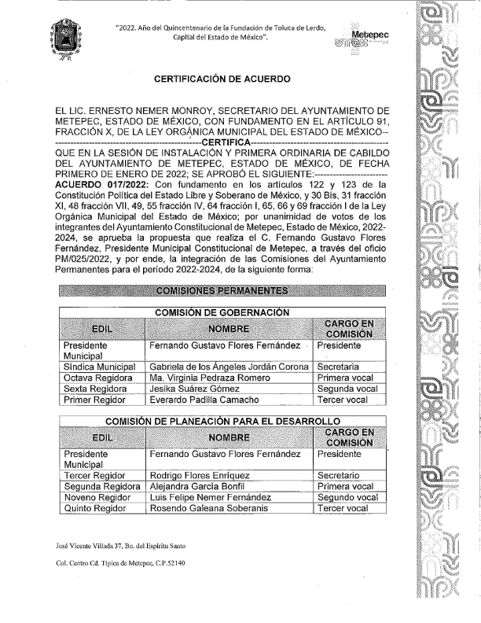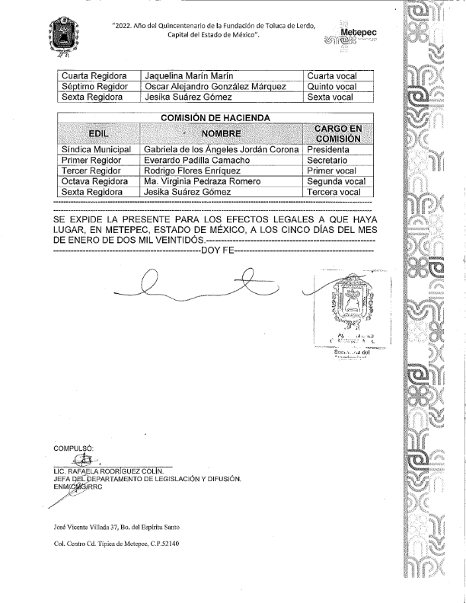
Acuerdo 043.pdf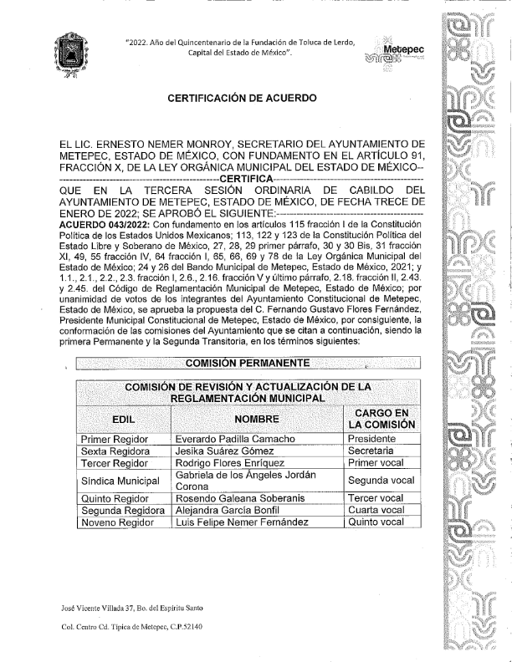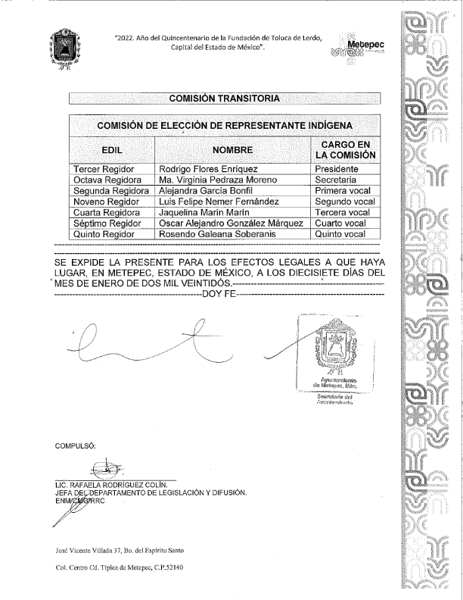
Acuerdo 045.pdf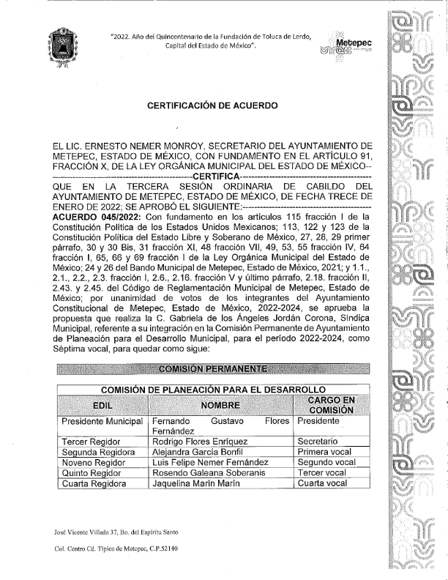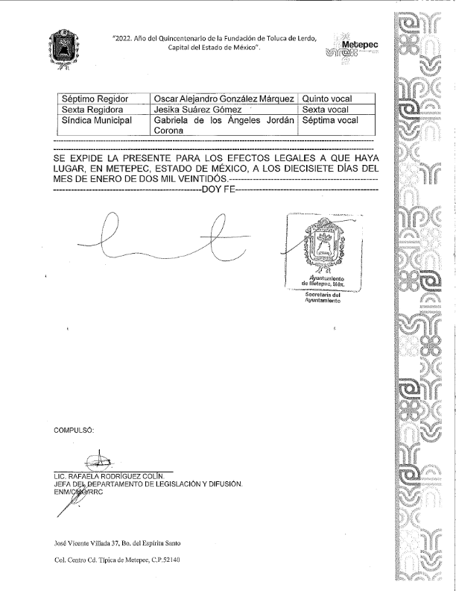
Acuerdo 063.pdf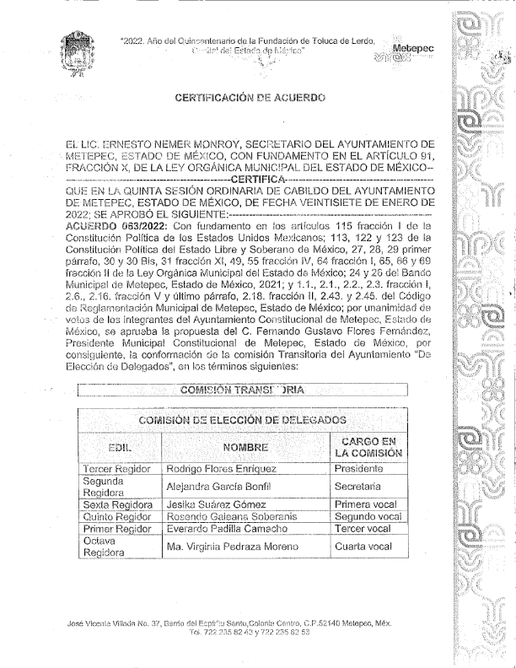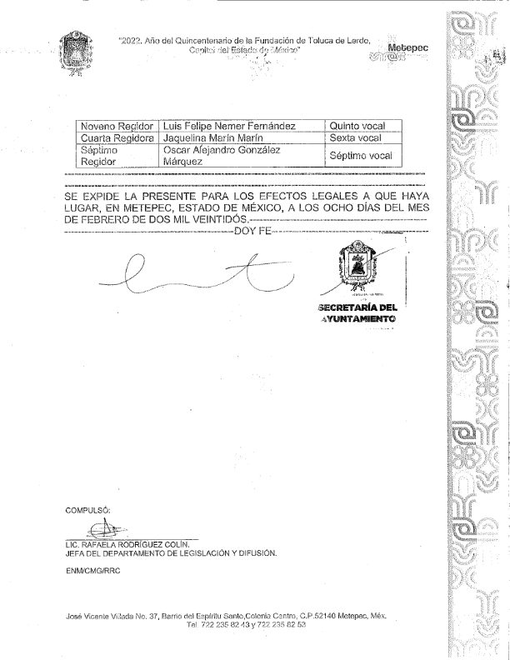
Acuerdo 071.pdf
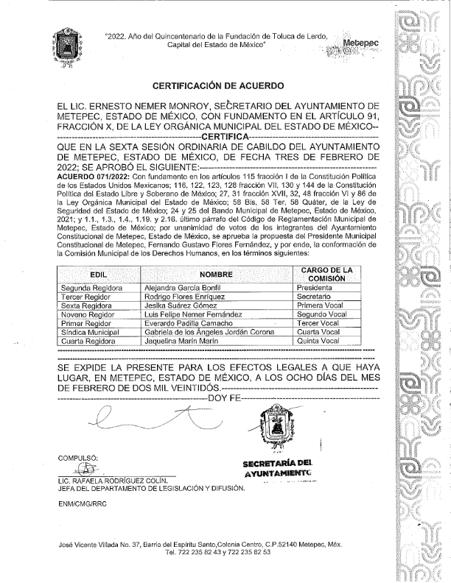
- Ahora bien es necesario señalar, que las diversas Comisiones Edilicias, se aprecian en las Certificaciones de Acuerdos remitidas en respuesta, por lo que este Órgano Garante no se encuentra facultado para manifestarse sobre la veracidad de la información proporcionada por parte de los SUJETOS OBLIGADOS, conforme a lo establecido en el Criterio 31/10 emitido por el Instituto Nacional de Transparencia, Acceso a la Información Pública y Protección de Datos Personales INAI (anteriormente IFAI) que se procede a citar a continuación:

“El Instituto Federal de Acceso a la Información y Protección de Datos no cuenta con facultades para pronunciarse respecto de la veracidad de los documentos proporcionados por los sujetos obligados. El Instituto Federal de Acceso a la Información y Protección de Datos es un órgano de la Administración Pública Federal con autonomía operativa, presupuestaria y de decisión, encargado de promover y difundir el ejercicio del derecho de acceso a la información; resolver sobre la negativa de las solicitudes de acceso a la información; y proteger los datos personales en poder de las dependencias y entidades. Sin embargo, no está facultado para pronunciarse sobre la veracidad de la información proporcionada por las autoridades en respuesta a las solicitudes de información que les presentan los particulares, en virtud de que en los artículos 49 y 50 de la Ley Federal de Transparencia y Acceso a la Información Pública Gubernamental no se prevé una causal que permita al Instituto Federal de Acceso a la Información y Protección de Datos conocer, vía recurso revisión, al respecto.

Expedientes:
2440/07 Comisión Federal de Electricidad - Alonso Lujambio Irazábal
0113/09 Instituto de Seguridad y Servicios Sociales de los Trabajadores del
Estado – Alonso Lujambio Irazábal
1624/09 Instituto Nacional para la Educación de los Adultos - María Marván Laborde
2395/09 Secretaría de Economía - María Marván Laborde
0837/10 Administración Portuaria Integral de Veracruz, S.A. de C.V. – María Marván Laborde.

- Este Órgano Garante carece de facultades para dudar de la veracidad en relación a la información proporcionada, en consecuencia, se determina que la respuesta satisface los requerimientos antes señalados.

II. Actuaciones del sobreseimiento.

- Ahora bien, cabe precisara que si bien la entrega o puesta a disposición de la información en un formato incomprensible y/o no accesible para el solicitante, es una causal de procedencia del recurso de revisión, como se establece en la fracción IX del artículo 179 de la Ley de Transparencia y Acceso a la Información Pública del Estado de México y Municipios, se encuentra establecido lo siguiente:

“Artículo 179. El recurso de revisión es un medio de protección que la Ley otorga a los particulares, para hacer valer su derecho de acceso a la información pública, y procederá en contra de las siguientes causas:
(…)
IX. La entrega o puesta a disposición de información en un formato incomprensible y/o no accesible para el solicitante;;
(…)”
(Énfasis añadido)

- Por lo anterior es de referir que el RECURRENTE presentó su recurso de revisión en contra de las respuestas otorgadas por el Sujeto Obligado, señalando como motivo y razón de inconformidad “El archivo se encuentra dañado”, lo cual, a todas luces no guarda relación con la respuesta emitida por el SUJETO OBLIGADO, toda vez que, los archivos remitidos en respuestas, si permiten su visualización, como se aprecia en el numeral veinte, cuyo contenido íntegro se anexo, por lo que también cabe resaltar que la información remitida colma la información solicitada por el Recurrente.

- Sirve de sustento la Jurisprudencia No. 29 visible a foja 19 del Apéndice al Semanario Judicial de la Federación 1917-1995, Torno VI, Materia Común, Primera Parte, Tesis de la Suprema Corte de Justicia, que contiene:
AGRAVIOS EN LA REVISION. DEBEN ESTAR EN RELACION DIRECTA CON LOS FUNDAMENTOS Y CONSIDERACIONES DE LA SENTENCIA.- Los agravios deben estar en relación directa e inmediata con los fundamentos contenidos en la sentencia que se recurre, y forzosamente deben contener, no sólo la cita de las disposiciones legales que se estimen infringidas y su concepto, sino también la concordancia entre aquellas, este y las consideraciones que fundamenten esa propia sentencia, pues de adoptar lo contrario, resultaría la introducción de nuevas cuestiones en la revisión, que no constituyen su materia, toda vez que esta se limita al estudio integral del fallo que se combate, con vista de los motivos de inconformidad que plantean los recurrentes.

- Ahora bien, una vez analizado que “El archivo se encuentra dañado” no es materia de Litis, se determina que el escrito recursal no actualizan ninguna causal de procedencia que se relacione con la solicitud o la respuesta. En consecuencia, la falta de actualización de causal de procedencia, trae consigo que el recurso de revisión sea desechado por improcedente, de acuerdo al artículo 191 de la citada ley:

Artículo 191. El recurso será desechado por improcedente cuando:

I. Sea extemporáneo por haber transcurrido el plazo establecido en la presente Ley, a partir de la respuesta;
II. Se esté tramitando ante el Poder Judicial de la Federación algún recurso o medio de defensa interpuesto por el recurrente;
III. No actualice alguno de los supuestos previstos en la presente Ley;
IV. No se haya desahogado la prevención en los términos establecidos en la presente Ley;
V. Se impugne la veracidad de la información proporcionada;
VI. Se trate de una consulta, o trámite en específico; y
VII. El recurrente amplíe su solicitud en el recurso de revisión, únicamente respecto de los nuevos contenidos.

- Asimismo, respecto al motivo de inconformidad relativo a que el sujeto obligado no notificó el acta del comité, con la cual se amplía el plazo para dar respuesta a la solicitud, también resulta improcedente, no es materia de Litis aunado a que se acredita que en fecha cinco (05) de septiembre de dos mil veintidós el SUJETO OBLIGADO notificó la prórroga en los siguientes términos:

“Metepec, México a 05 de Septiembre de 2022
Nombre del solicitante: C. Solicitante
Folio de la solicitud: 04238/METEPEC/IP/2022

Con fundamento en el artículo 163 de la Ley de Transparencia y Acceso a la Información Pública del Estado de México y Municipios, se le hace de su conocimiento que el plazo de 15 días hábiles para atender su solicitud de información ha sido prorrogado por 7 días en virtud de las siguientes razones:

- Es así que, el recurso de revisión actualiza la causal de sobreseimiento establecida en la fracción IV del artículo 192, en relación a la fracción III del artículo 191, ambos de la Ley de Transparencia y Acceso a la Información Pública del Estado de México y Municipios.

- No obstante, a efecto de no vulnerar los derechos del particular, este Órgano Garante deja a salvo sus derechos para que, si así lo desea, presente una nueva solicitud de acceso a la información requiriendo información que sea de su interés.

- Por lo anteriormente expuesto y fundado, este ÓRGANO GARANTE emite los siguientes:

R E S O L U T I V O S

PRIMERO. Se SOBRESEE el recurso de revisión número 14878/INFOEM/IP/RR/2022, conforme al artículo 192 fracción IV, en relación a la fracción III del artículo 191, de la Ley de Transparencia y Acceso a la Información Pública del Estado de México y Municipios, en términos del Considerando TERCERO de la presente resolución.
SEGUNDO. REMÍTASE a través del Sistema de Acceso a la Información Mexiquense (SAIMEX) la presente resolución al Titular de la Unidad de Transparencia del SUJETO OBLIGADO.
TERCERO. Notifíquese al RECURRENTE la presente resolución a través del Sistema de Acceso a la Información Mexiquense (SAIMEX).
CUARTO. Se hace del conocimiento del RECURRENTE que, de conformidad con lo establecido en el artículo 196 de la Ley de Transparencia y Acceso a la Información Pública del Estado de México y Municipios, en caso de que considere que la resolución le cause algún perjuicio podrá impugnarla vía juicio de amparo en los términos de las leyes aplicables.
ASÍ LO RESUELVE, POR UNANIMIDAD DE VOTOS, EL PLENO DEL INSTITUTO DE TRANSPARENCIA, ACCESO A LA INFORMACIÓN PÚBLICA Y PROTECCIÓN DE DATOS PERSONALES DEL ESTADO DE MÉXICO Y MUNICIPIOS, CONFORMADO POR LOS COMISIONADOS JOSÉ MARTÍNEZ VILCHIS; MARÍA DEL ROSARIO MEJÍA AYALA; SHARON CRISTINA MORALES MARTÍNEZ; LUIS GUSTAVO PARRA NORIEGA Y GUADALUPE RAMÍREZ PEÑA EN LA TRIGÉSIMA SÉPTIMA SESIÓN ORDINARIA CELEBRADA EL DOCE (12) DE OCTUBRE DE DOS MIL VEINTIDÓS, ANTE EL SECRETARIO TÉCNICO DEL PLENO ALEXIS TAPIA RAMÍREZ.

IMPROCEDENCIA Y SOBRESEIMIENTO EN EL JUICIO DE AMPARO. LAS CAUSAS PREVISTAS EN LOS ARTÍCULOS 73 Y 74 DE LA LEY DE LA MATERIA, RESPECTIVAMENTE, NO SON INCOMPATIBLES CON EL ARTÍCULO 25.1 DE LA CONVENCIÓN AMERICANA SOBRE DERECHOS HUMANOS. Del examen de compatibilidad de los artículos 73 y 74 de la Ley de Amparo con el artículo 25.1 de la Convención Americana sobre Derechos Humanos no se advierte que el derecho interno desatienda los estándares que pretenden proteger los derechos humanos en dicho tratado, por regular causas de improcedencia y sobreseimiento que impiden abordar el estudio de fondo del asunto en el juicio de amparo, en virtud de que el propósito de condicionar el acceso a los tribunales para evitar un sobrecargo de casos sin mérito, es en sí legítimo, por lo que esa compatibilidad, en cuanto a los requisitos para la admisibilidad de los recursos dependerá, en principio, de los siguientes criterios: no pueden ser irracionales ni de tal naturaleza que despojen al derecho de su esencia, ni discriminatorios y, en el caso, la razonabilidad de esas causas se justifica por la viabilidad de que una eventual sentencia concesoria tenga un ámbito de protección concreto y no entre en conflicto con el orden jurídico, no son de tal naturaleza que despojen al derecho de su esencia ni tampoco son discriminatorias, pues no existe alguna condicionante para su aplicabilidad, en función de cuestiones personales o particulares del quejoso. Por tanto, las indicadas causas de improcedencia y sobreseimiento no son incompatibles con el citado precepto 25.1, pues no impiden decidir sencilla, rápida y efectivamente sobre los derechos fundamentales reclamados como violados dentro del juicio de garantías.

